Муниципальное бюджетное общеобразовательное учреждение города Новосибирска «Гимназия №16 «Французская»

**Всероссийская конференция**

**«Юные техники и изобретатели»**

*Направление*

*«Социальные инновации»*

*(сбор, сортировка и утилизация мусора)*

**«Умный дом как прототип умного города.**

**Умный контейнер»**

Авторы проекта:

Корецкий Алексей Олегович, 8 класс,

Баскаков Константин Дмитриевич, 10 класс,

Плющев Александр Алексеевич, 6 класс

МБОУ «Гимназия №16 «Французская»

Руководитель:

Кузнецова Галина Вячеславовна,

учитель физики высшей квалификационной категории

МБОУ «Гимназия №16 «Французская»

Новосибирская область, 2019 год

Оглавление СТРАНИЦЫ

Аннотация

Введение

Основное содержание

* 1. **Понятие «Умный город». Обзор реализованных модулей на примере треков «Умный дом» и «Умная парковка».**
  2. **Проблема мусора. Краткий обзор рынка систем управления сбором мусора. Примеры практического решения в России и мире.**
  3. **Трек «Умная парковка»:**

3.1. **описание конструкции баков и датчики;**

**3.2 реализация связи ЖКХ и контейнеров;**

**3.3. посторенние оптимального маршрута, алгоритм работы приложения.**

Выводы и практические рекомендации

Заключение

Список литературы, используемое программное обеспечение

Приложения

**Аннотация**

В проекте реализуются базовые параметры «Умного города» – технологичность, интеллектуализация, качество жизни. На данный момент разработаны и реализованы в действующих моделях отдельные элементы: «Умный Дом», «Умная Парковка» и «Умный мусорный Контейнер». Создано ПО на языке Java, которое позволят синхронизовать элементы города между собой. Продуман и реализован доступ как обычному жителю Умного города, так и муниципальной структуре, к примеру, ЖКХ для отслеживания заполнения мусорных контейнеров или других статистических данных.

Программно-аппаратный комплекс «Умный мусорный Контейнер» включает в себя датчики расстояния, центральный контроллер Ардуино, который имеет заложенные в себе сценарии управления. Система является масштабируемой, что позволяет её использовать при разной конструкции баков и обслуживаемой территории. Данные от датчиков передаются на созданный нами сервер в режиме реального времени, где обрабатываются авторским ПО. Процесс передачи осуществляется на макете при помощи Wi-Fi, при дальнейшем внедрении - посредством GPRS-модулей. Обрабатывая полученную информацию, ПО предоставляет данные об уровне заполнения каждого контейнера, строит оптимальные планы-маршруты по сбору отходов.

Конструктивной особенностью нашей системы от имеющихся разработок является сама конструкция баков, которая позволяет осуществлять сортировку, содержать баки в чистоте (они не опрокидываются, а забираются обслуживающей компанией, моются и возвращаются на место), экономить на крышках и колесах, а также имеет защиту от перезаполнения.

Объем работы - стр.

Количество таблиц - 0 , рисунков, иллюстраций, используемых источников

Количество приложений -

**Введение**

Сегодня 53% всех людей планеты живет в городах, в ближайшее время этот показатель увеличится до 75%. В России в городах проживает 73% населения, причем 17% - в городах - миллионниках. МЫ живем в городе Новосибирске – третьем по населению городе России и как никто понимаем, что для успешного проживания в мегаполисах такого количества людей необходимо внедрение новых умных технологий.

Термин «умный город» был введен относительно недавно, и однозначного толкования этого понятия до сих пор нет. Однако эксперты сошлись в том, что основной источник управления смарт сити – работа с информацией. Цифровые города постоянно улучшают свои функции за счет непрерывной обработки и обновления сведений. Интегрированные датчики собирают информацию, полученную от жителей города и собранных с помощью электронных устройств. После анализа собранных данных происходит оптимизация, решающая проблемы неэффективности.

Базовые параметры «Умного города» – технологичность, интеллектуализация, качество жизни. Интеллектуальный город должен быть экологичным, безопасным, энергоемким, экономичным, открывающим широкие возможности и обеспечивающим максимально комфортную жизнедеятельность.

Результаты исследований Всемирного банка показали, что в ближайшие пару лет большинство городов мира столкнутся с проблемой резкого увеличения количества выбрасываемого мусора. Прогнозируется, что до 2025 года ежегодный объем отходов увеличится с 1,3 млрд до 2,2 млрд. тонн. Чтобы собрать и утилизировать такой объем мусора, коммунальным службам придется потратить почти $ 375 млрд., тогда как данный момент на эти цели тратится почти вдвое меньше – $ 205 млрд. Значительно снизить данные расходы можно за счет использования систем управления сбором мусора. Иследования показали что наш проект **актуален** и **перспективен**.

Имея опыт разработки действующих моделей «Умный Дом» и «Умная Парковка» в соответствии с выявленной проблемой мусора в данном проекте мы поставили *цель*: разработка действующего прототипа «Умный контейнер».

*Задачи:*

* анализ имеющихся вариантов решения проблемы вывоза мусора;
* разработка вариантов реализации трека «Умный контейнер»;
* сборка макета и разработка программного обеспечения;
* апробация автономной работы модели;
* включение «Умного контейнера» в систему элементов «Умный город»;
* экспериментальное внедрение системы в Ленинском районе г. Новосибирска.

*Гипотеза проекта:* использования систем управления сбором мусора может значительно снизить расходы.

*Продукт проекта:* новая конструкция мусорных баков и действующая модель системы управления сбором мусора.

*Распределение ролей в команде:*

Баскаков Константин – разработчик идеи, программного обеспечения, анализ имеющихся решений, продвижение проекта;

Корецкий Алексей - разработчик идеи, программного обеспечения, системы связи;

Плющев Александр – разработчик приложения, базы данных.

*Сроки реализации:* январь – июнь 2019 года.

**Основное содержание**

1. **Понятие «Умный город». Обзор реализованных модулей на примере треков «Умный дом» и «Умная парковка».**

Умным домом сейчас никого не удивишь. Такие крупные компании, как «Ростелеком», «XIAOMI», «YOTA», «Электронный город» и т.д. активно его развивают и даже продают. Скоро каждый дом обзаведется «электронным мозгом». В системе **Умного города**, который будет по возможности полностью автоматизирован, все элементы инфраструктуры должны быть связаны в одну единую систему. На сегодняшний день нами разработаны прототипы и элементы умного города: Умный дом, Умная парковка.

На программном уровне система нашего Умного дома представляет из себя универсальный программно-аппаратный комплекс, предназначенный для управления такими подсистемами, как:

• электроснабжение

• освещение

• контроль климата (управление кондиционерами, отоплением, вентиляцией, влажностью)

• экономия тепловой энергии, электроэнергии, газа, воды

• охранно-пожарная сигнализация

• защита от протечек воды, от утечек газа

• контроль доступа

• оповещение о случившихся событиях в приложении

• локальное и удаленное управление всеми подсистемами

• имитация присутствия

В системе обеспечена передача данных по Ethernet-сетям (LAN, Wi-Fi).  Система управляется центральным контроллером Ардуино и рядом удаленных управляемых модулей, связанных между собой. Центральный контроллер имеет заложенные в себе сценарии управления компонент дома. Также система является масштабируемой, что позволяет её установить не только в небольших квартирах, но и в высотных административных, а также частных жилых зданиях.

Одной из проблем больших городов являются парковки. В рейтинге по количеству автомобилей Новосибирская область заняла 14-е место из 20 возможных. На тысячу человек в городе приходится 273 авто. Эксперты считают, что для такого количества человек просто необходимо найти решение, связанное с организацией и распределением парковочных мест.

Основной задачей нашего проекта было внедрение программно-аппаратного комплекса, позволяющего в режиме реального времени отслеживать состояние каждого парковочного места. В мире и России уже наработки, но в большинстве своём они заграничные, в России есть очень интересные проекты, но они мало развиты и некоторые работают по определению местоположения всех машин в городе, что с одной стороны позволяет видеть всю ситуацию, а с другой GPS имеет большую погрешность.

Нами было принято решение внедрить в каждое парковочное место датчик, который определяет наличие или отсутствие транспортного средства. Далее микроконтроллер Ардуино, обрабатывает показания, изменяет состояние каждого места в своей памяти, устанавливает светодиодную индикацию: зелёный — свободно, красный — занято, жёлтый (а также поворачивается заслонка) — забронировано; передает информацию состояния на сервер, чтобы каждый желающий мог, скачав приложение, посмотреть занятые/свободные места и, при желании, произвести бронирование. Сам контроллер Arduino, имея выход в глобальную сеть с помощью wifi или ethernet модулей, осуществляет связь с сервером. В дальнейшем микроконтроллер отправляет информацию в формате xml о карте парковки. К серверу подключаются клиенты — смартфоны, которые имеют возможность просматривать состояние всех мест и бронировать свободные. Если происходят изменения на парковки, они транслируются через сервер всем подключённым устройствам.

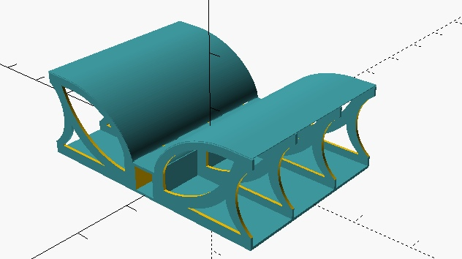Для реализации проекта был разработан дизайн парковки, предусматривающий защиту парковки от непогоды. Макет был смоделирован в программе САПР OpenSCAD, чертежи сделаны в QCAD Community Edition, детали макета вырезаны лазером с системой ЧПУ из фанеры 5мм.

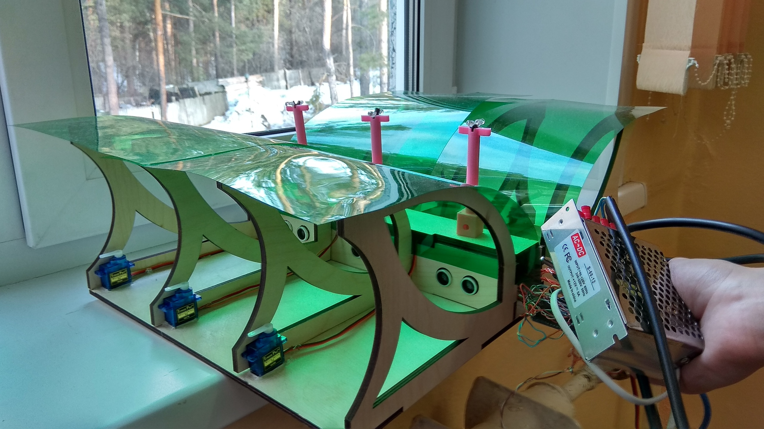

* 1. **Трек «Умная парковка»**

Сейчас, раз в четыре – пять дней рано утром выезжает целая колонна мусоровозов. На маршруте каждого бывают заполненные, переполненные и почти пустые контейнеры. Но мусоровоз обязан объехать каждый мусорный контейнер. И, конечно же, возникает вопрос: «Зачем? Зачем тратить время, топливо, если можно проложить маршрут туда, где на самом деле нужно вывезти мусор»?

Мы решим эту проблему Умным мусорным контейнером, в котором установлены датчики уровня мусора. Каждый контейнер будет отправлять данные на сервер, созданный специально для компании, которая занимается вывозом мусора. Компания будет знать, откуда в первую очередь нужно вывезти мусор, а где можно сделать это через 2 дня.

Системы управления сбором мусора являются частью концепции умного города. Они состоят из удаленных датчиков, устанавливаемых в мусорных баках, и специализированного программного обеспечения. Датчики контролируют уровень наполненности мусорных баков и передают измеренные данные на центральный сервер. Они являются лазернами и питаются в большинстве случаев за счет солнечной энергии. Это позволяет датчикам оценивать уровень наполненности мусорных баков в полностью автономном режиме.

По подсчетам аналитической организации MarketsandMarkets, в настоящий момент рынок систем управления отходами оценивается приблизительно в $ 1,08 млрд. При этом прогнозируется, что уже к 2021 году рынок вырастет более, чем в два раза – до $ 2,37 млрд., при совокупном годовом коэффициенте роста (CAGR) в 16,9%. По данным MarketsandMarkets, на рост рынка в первую очередь повлияют следующие факторы:

* Ужесточение требований властей к охране окружающей среды;
* Необходимость компаний, специализирующихся на сборе и утилизации мусора, искать пути снижения операционных расходов;
* Активное развитие сетей Интернета Вещей (IoT), которые являются технологической базой для систем управления отходами.

Предполагается, что значительную часть рынка будут занимать именно системы управления сбором отходов. Основными поставщиками решений в этой области сейчас являются такие компании, как IBM Corporation, SAP SE, Waste Management, Enevo, BigBelly и Compology. Поддержку своих решений данные компании осуществляют самостоятельно. Как правило, услуги по техническому обслуживанию систем включены в ежемесячную оплату в пересчете за каждый контролируемый контейнер.

**Примеры практического применения**

В настоящий момент системы управления сбором мусора начинают активно внедряться по всему миру. В городах США запуск подобных IoT-решений является частью национальной программы: городские власти стремятся сбалансировать расходы за счет повышения эффективности сбора мусора. Подобные системы уже развернуты в Бостоне, Нью-Йорке и Пасадене, штат Калифорния. В частности, в Нью-Йорке уже несколько лет используется система BigBelly. Ежедневно в Нью-Йорке скапливается около 25 тыс. тонн бытовых и промышленных отходов, и система BigBelly позволяет коммунальным службам определить, где мусор скапливается быстрее. В результате персонал и мусоровозы не тратят впустую рабочее время и топливо на бесполезный объезд контролируемых территорий.

Системы умного сбора мусора уже также внедрены в Барселоне и многих городах Великобритании и Финляндии. По подсчетам британских властей, «умные» мусорные баки позволяют экономить до 14,7 млн фунтов городских бюджетов ежегодно. В Финляндии сейчас активно тестируется система Enevo, о принципах работы, которой можно узнать из следующего видео:

Польские инженеры решили еще больше доработать «умные» мусорные контейнеры. Разработанный ими мусорный бак Bin-e позволяет не только оценивать уровень мусора, но и самостоятельно сортировать отходы. Достаточно поднести мусор к контейнеру штрихкодом, и контейнер сам идентифицирует, классифицирует и отсортирует выбрасываемую вещь по типу отхода. Для экономии места мусор периодически сжимается встроенной системой компрессии. Несмотря на то, что в настоящий момент разработан только прототип мусорного бака, у разработчиков амбициозные планы. Планируется, что полностью готовый продукт выйдет на рынок уже в 2017 году.

**Ситуация в России**

В России процесс сбора уличного мусора пока еще не автоматизирован. Однако сбор мусора традиционным методом, когда мусоровозы объезжают подконтрольные территории по графику, в наших городах становится малоэффективным: в некоторых местах мусорные баки долгое время остаются пустыми или малозаполненными, тогда как в других районах они заполняются за считанные часы. Поэтому, возможно, что в ближайшее время отечественные коммунальные службы [**всерьез задумаются**](https://iot.ru/gorodskaya-sreda/spetspredstavitel-prezidenta-predlozhil-oborudovat-glonass-vse-musorovozy-rossii) о внедрении подобных решений. Тем более, что большинство сенсоров, являющихся частью систем управления сбором мусора, не требуют замены мусорных контейнеров. Они способны прикрепляться практически ко всем типам мусорных баков, что позволяет модернизировать уже существуют.

**3.1. описание конструкции баков и функционал датчиков**

**Идея конструкции заключается в том, что корпус и крышки с электроникой остаются статичными и могут быть «вмонтированы», что будет защитой от вандализма. Динамичные баки сменяются, чистятся что позволяет соблюдать чистоту и экологию; на этом также происходит экономия на колёсах и крышках для каждого индивидуального бака. На основном корпусе предусмотренна большая «пластина-задвижка», которая защитит от кражи баки и от грызунов вредителей(также повлияет трапецивидность баков). Конструкция является закрытой, что уменьшит процессы разлогания, т. к. уменьшается влияние ультрафиолета, и уменьшит степень неприятного запаха вокруг в воздухе. Основной корпус подразумевает вмещать несколько баков, что позволит производить сортировку мусора.**

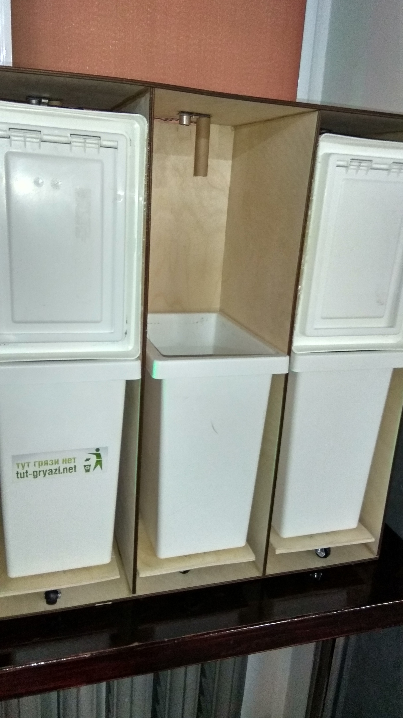Были рассмотрены следующие варианты датчиков:

1. ультразвуковой датчик расстояния
2. инфракрасный датчик расстояния
3. пироэлектрический датчик движения
4. камера
5. ёмкостный датчик
6. магнитный датчик
7. лазерный датчик

Первые два мало эффективны: они поглощаются легко мягким материалом и искажаются в замкнутом пространстве. Третий – очень чувствительный: может «обратить своё внимание» на человека, а также реагирует на движение. Четвёртый дорог, и определение расстояния почти не возможно, а также грязь, растительность, время суток или иные факторы влияют на видимость. Пятый по своей природе очень эффективный, но готовые датчики на рынке бывают дорогие и очень чувствительны. Шестые дороги и могут быть подвержены влиянию окружающих магнитных полей. Седьмой наиболее подходящий для определения уровня мусора в контейнере. Именно его мы и будем использовать в макете.

**3.2 реализация связи ЖКХ и контейнеров**

В нашем проекте мы используем собственное ПО состоящее из сервера и клиент-приложения.

Данные передаются на сервер в режиме реального времени, где они обрабатываются авторским ПО. Предполагается процесс передачи данных с помощью встроенных GPS и GPRS-модулей. Наше ПО обрабатывает полученную информацию, детализирует сведения об уровне заполнения каждого контейнера. Далее результат передаётся в ЖКХ, где на основе полученных результатов строятся оптимальные планы-маршруты для мусоровозов.

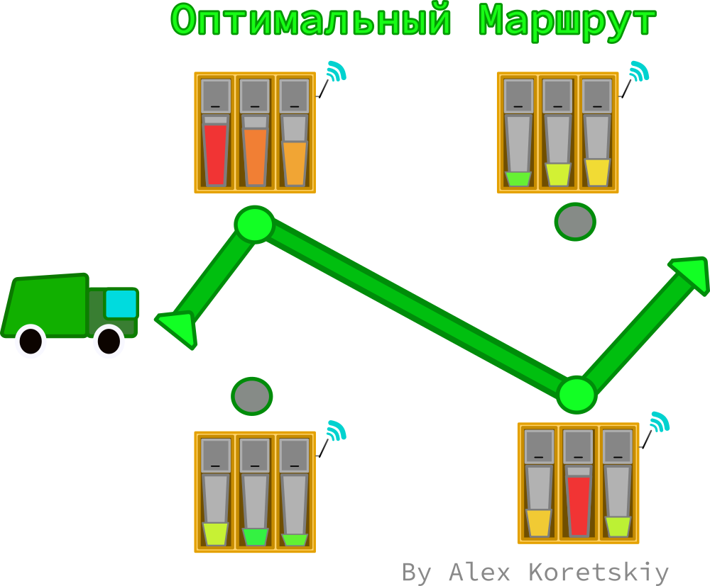Для доступа в глобальную сеть интернет будет использован модуль wifi esp8266. Для питания установки будет использованы: аккумулятор и солнечные панели.

Система разделяется на следующие уровни:

* программный — локальный
* программный — серверный

### **Программный — локальный**

Программа для Arduino и телефона.

Программа для микроконтроллера Arduino Uno писалась в Arduino IDE на си-подобном языке.

Arduino микроконтроллер считывает показания лазерных датчиков расстояния датчиков и переводит их в процентное соотношение. Затем оправляет данные на сервер. Если бак заполнен до определённой границы включается электромагнит, блокирующий крышку, тем самым предотвращая перезаполнение.

*ПО для Android*

Приложение для телефона реализует графический интерфейс для просмотра заполнености баков и постройки маршрута для N мусоровозов на сбор мусорных контейнеров. Для разработки использовалась среда Processing IDE, имеющая удобную библиотеку для сетевых подключений и передачи данных через интернет. Самой парковкой реализовано если в течении 15мин вы не приедете ваше место может занять кто-либо другой.

**Программный — серверный**

Сервер был написан самостоятельно и больше для системы умного города, в которую входит и парковка, поэтому для облегчения совместимости выбран этот путь, на языке программирования Java в среде программирования Processing IDE, она имеет очень удобные библиотеки для работы с клиентами и серверами и изначально я умел программировать в ней. Сама идея принципа работы сервера была ответом на вопрос: «Как, без использования «белых» ip, связать устройства?». И мною был предложен такой алгоритм(конец не подразумевается — постоянная работа и сейчас цель показать принцип):

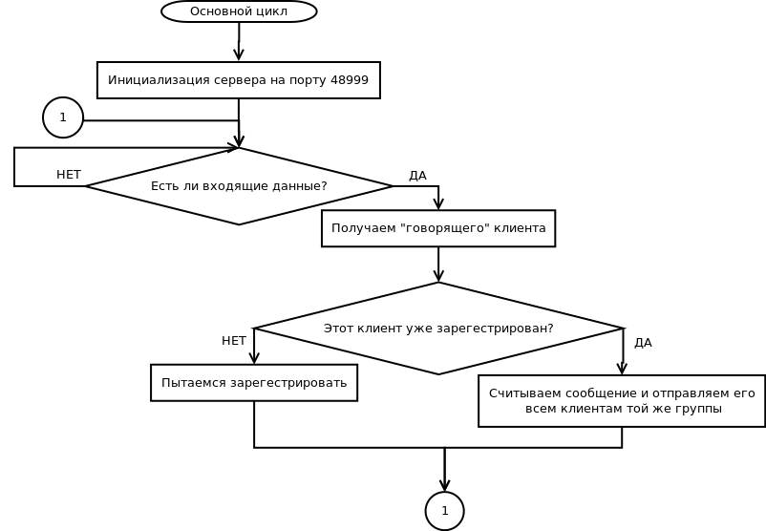

Чтобы общаться с другими объектами надо пройти «регистрацию», для этого при подключении надо отправить:

SYSSC: HELLO

ID1: identificator

identificator — это числовой код группы — идентификатор. Устройства принадлежащие к одной группе могут спокойно общаться.

Рассмотрим схему примера связи клиентов и парковки:

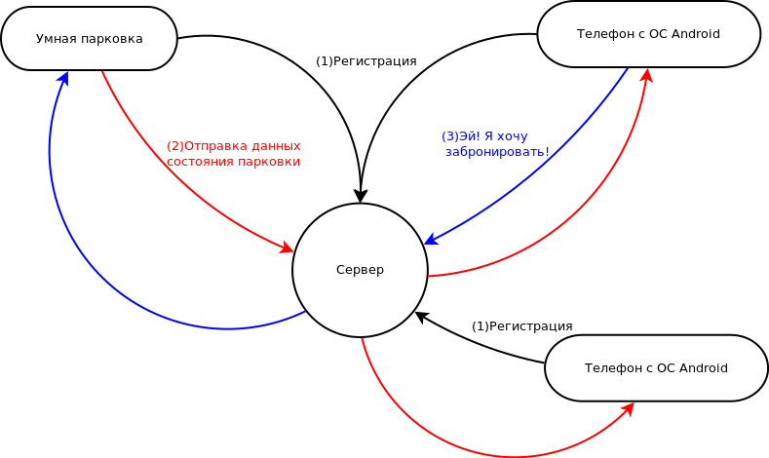На схеме видно что при регистрации каждое устройство общается только с сервером, а после парковка одним сообщением может отправлять всем клиентам состояние мест.

К программе для Arduino — прибавляется код соеденения с сервером, регистрацией и обработкой локальных команд.

К программе для телефона — подключение к серверу, регистрация, отправка команд и приём ответов.

Через определённые промежутки времяни, Arduino отправляет - !mus!134!12!67!90!\n

где 134 — это ID бака, а 12,76,90 — процентная заполненость

Выводы и практические рекомендации

Оптимальные маршруты, построенные системами управления сбором мусора, позволяют:

* Оптимизировать рабочее время персонала;
* Уменьшить количество расходуемого мусоровозами топлива;
* Снизить количество закупаемых мусоровозов, которые требуются для сбора мусора;
* Уменьшить износ техники/дорожного полотна.

В результате, по подсчетам аналитиков, расходы коммунальных служб на сбор мусора могут сократиться почти на 40%.

Системы управления сбором мусора также улучшают экологию. Только представьте себе сколько мусоровозов ежедневно практически впустую колесят по дорогам вашего города и загрязняют атмосферу газовыми выхлопами. При использовании систем полностью исключаются случаи нарушения санитарно-эпидемиологической ситуации, возникающей по причине переполненности мусорных баков: такие баки коммунальщики обслуживают в первую очередь.

«Использование “умных” мусорных баков позволяет задействовать меньше автомобилей, тратить меньше топлива и денег, а также значительно уменьшить причиняемый природе вред» – говорит руководитель компании Enovo Марку Ленто.

Заключение

Был произведён анализ имеющихся вариантов решения проблемы вывоза мусора. Мы собрали действующий прототип умного мусорного контейнера и разработали программное обеспечение. Провели апробацию автономной работы модели. Включили «Умного контейнер» в систему элементов «Умный город». Проект выполнен на 75% и предстоит ещё экспериментальное внедрение системы в Ленинском районе г. Новосибирска.

Список литературы, используемое программное обеспечение

# Литература и электронные ресурсы:

* + - 1. Иго Том Arduino, датчики и сети для связи устройств. [+ исходный код] (2-е издание, 2015)
      2. https://all-arduino.ru/knigi-po-arduino/
      3. Изучаем Arduino. Джереми Блум
      4. Проекты с использованием контроллера Arduino. Петин В.А
      5. Программируем Arduino. Саймон Монк
      6. Практическая энциклопедия Arduino
      7. <https://processing.org/>
      8. <https://android.processing.org/>
      9. <https://www.qcad.org/en/>
      10. <http://www.openscad.org/>
      11. <http://www.openscad.org/cheatsheet/index.html>
      12. <https://www.arduino.cc/>
      13. **Processing: A Programming Handbook for Visual Designers,   
          Second Edition.** Casey Reas and Ben Fry.
      14. **Make: Getting Started with Processing, Second Edition**. Casey Reas and Ben Fry.
      15. <https://iot.ru/gorodskaya-sreda/uborka-musora-po-umnomu>

Приложения